Mapa Dungeon Crawler

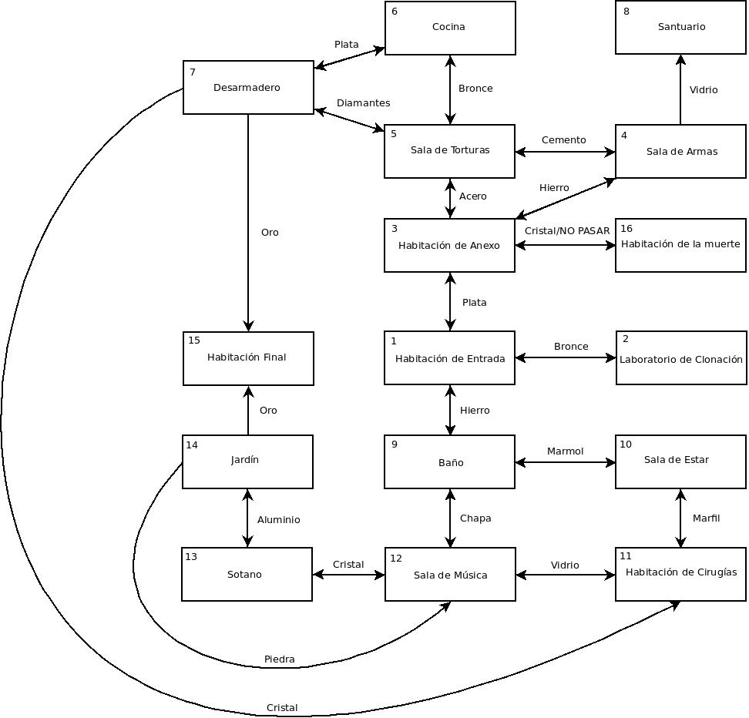
Disposición de los Enemigos

Habitación de Entrada:
Enemigos: 0

Laboratorio de Clonación:
Enemigos: 1
- Orco Salvaje

Habitación de Anexo:
Enemigos: 2
- Ogro
- Orco Guerrero

Sala de armas:
Enemigos: 1
- Orco Salvaje

Sala de torturas:
Enemigos: 3
- Ogro
- Orco Guerrero
- Orco Guerrero de Elite

Cocina:
Enemigos: 2
- Dementor
- Orco Guerrero de Elite

Desarmadero:
Enemigos: 3
- Dementor
- Orco Guerrero
- Orco Guerrero de Elite

Santuario:
Enemigos: 1
- Diablo Clon

Baño:
Enemigos: 2
- Dementor
- Orco Guerrero

Sala de estar:
Enemigos: 1
- Orco Guerrero de Elite

Habitación de cirugías:
Enemigos: 1
- Orco Salvaje

Sala de música:
Enemigos: 1
- Dementor

Sótano:
Enemigos: 1
- Dementor

Jardín:
Enemigos: 3
- Ogro
- Orco Guerrero
- Orco Guerrero de Elite

Habitación de la Muerte:
Enemigos: 6
- Ogro
- Dementor
- Orco Salvaje
- Orco Guerrero
- Orco Guerrero de Elite
- Diablo Clon

Habitación Final:
Enemigos: 1
- Diablo

